Tahun 2023

###### Minggu ke - 19



BULETIN

**S K D R**

(Sistem Kewaspadaan Dini dan Respon)

Dinas Kesehatan Kabupaten Cilacap



PENDAHULUAN

**DETEKSI DINI PENYAKIT POTENSIAL KLB**

Merupakan salah satu tujuan Surveilans Epidemiologi. Selama ini dikembangkan melalui Sistem Kewaspadaan Dini dan Respon (SKDR) dengan menganalisis Laporan mingguan (W2) yang bersumber dari Puskesmas dan Rumah Sakit.

Terbit : 26 Mei 2023

Agar memperoleh informasi yang valid, maka input W2 tersebut harus memiliki kelengkapan dan ketepatan yang tinggi. Dengan demikian, langkah-langkah respons dapat dilakukan secara dini dan permasalahan kesehatan dapat diminimalkan.

Pada minggu ke-19 laporan SKDR puskesmas dan rumah sakit memiliki kelengkapan dan ketepatan 100%. Adapun hasil analisis SKDR Puskesmas dan Rumah Sakit di Kabupaten Cilacap minggu ke-1 sampai dengan minggu ke-19 adalah sebagai berikut:

Minggu ke -1 9

Hasil Analisis SKDR Minggu ke 19

PENYAKIT DALAM SISTEM SKDR

### 5 BESAR PENYAKIT - PUSKESMAS

**300**

**200**

**100**

**0**

Berdasarkan data SKDR, jumlah penyakit yang dilaporkan puskesmas pada minggu ke- 19 sebanyak 11 penyakit diantaranya Diare Akut, Suspek Dengue, Pneumonia, Diare Berdarah/ Disentri, Suspek Demam Tifoid, Suspek Campak, AFP, GHPR, Suspek Leptospirosis, ILI, dan Suspek Covid-19.

5 besar penyakit yang dilaporkan di SKDR minggu ke-19 yaitu **Diare Akut (293 kasus), Suspek Demam Tifoid (67 kasus), ILI (57 kasus), Suspek Dengue (14 kasus), dan Pneumonia (6 kasus).**

### 5 BESAR PENYAKIT - RUMAH SAKIT

**50**

Berdasarkan data SKDR, jumlah penyakit

yang dilaporkan rumah sakit pada minggu

Terbit : 26 Mei 2023

**40** ke-19 sebanyak 7 penyakit diantaranya Diare

**30** Akut, Suspek Dengue, Pneumonia, Suspek

**20** Demam Tifoid, Suspek Campak, ILI, dan

Suspek Covid-19.

**10** 5 besar penyakit yang dilaporkan di

**0** SKDR minggu ke-19 yaitu **Suspek Covid-19**

**(49 kasus)**, **Diare Akut (44 kasus), Suspek Demam Tifoid (30 kasus), Suspek Dengue (18 kasus), dan Pneumonia (17 kasus).**

Minggu ke -1 9

Peta Alert SKDR Minggu ke 19

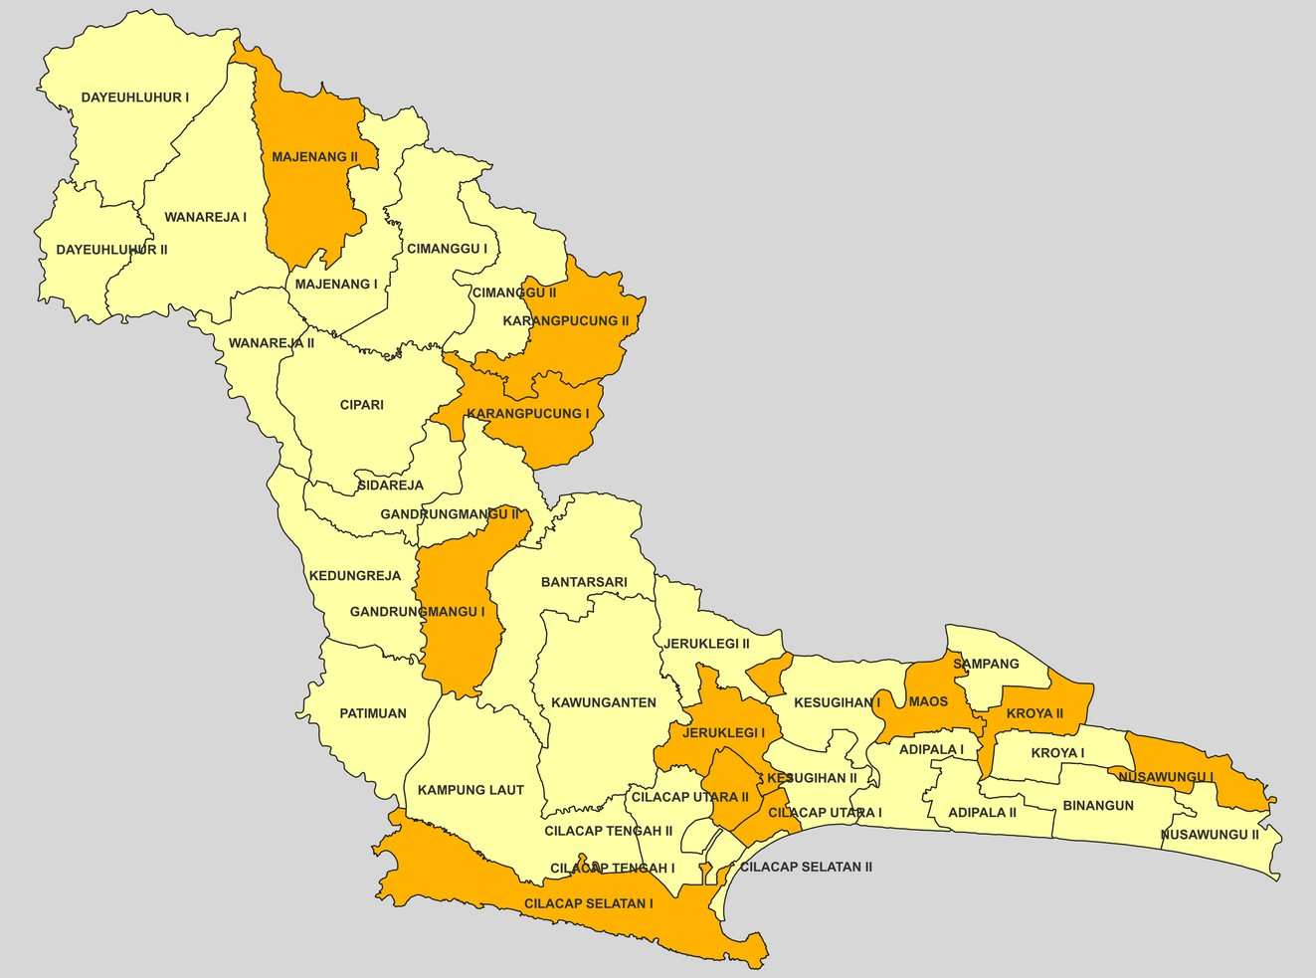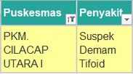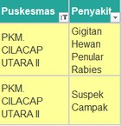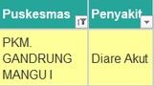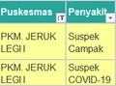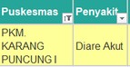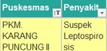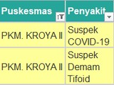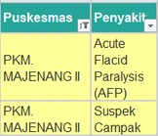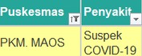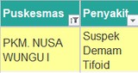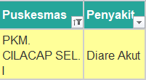

# 15 ALERT PUSKESMAS

Pada minggu ke-19, jumlah alert (sinyal kewaspadaan/ informasi indikasi KLB pada SKDR) sebanyak 15 alert. Semua alert diverifikasi. Tidak ada indikasi KLB. Subkoordinator Surveilans, KLB dan Imunisasi berkoordinasi dengan lintas program terkait di Subkoordinator P2PM serta petugas surveilans puskesmas.

Terbit : 26 Mei 2023

Minggu ke -1 9

Terbit : 26 Mei 2023

Peta Alert SKDR Minggu ke 19

# 5 ALERT RUMAH SAKIT

Pada minggu ke-19, jumlah alert Rumah Sakit di Kabupaten (sinyal kewaspadaan/ informasi indikasi KLB pada SKDR) sebanyak 5 alert. Semua alert diverifikasi. Tidak ada indikasi KLB. Subkoordinator Surveilans, KLB dan Imunisasi berkoordinasi dengan lintas program terkait di Subkoordinator P2PM serta petugas surveilans RS dan puskesmas.

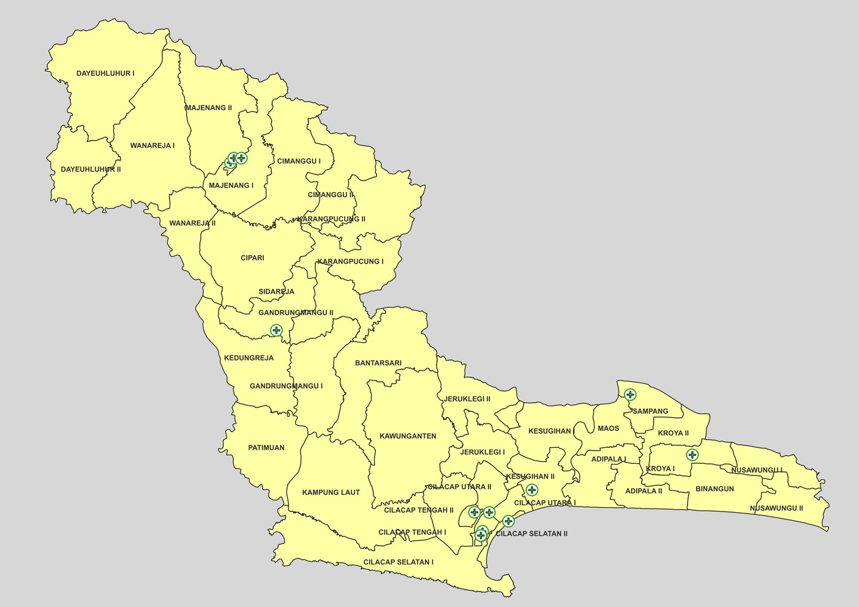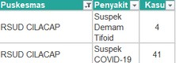

###### ANALISIS PENYAKIT

Minggu ke -19

**P N E U M O N I A**

**I L I**

Berdasarkan laporan SKDR, di minggu ke-19 puskesmas dan rumah sakit dengan kasus ILI terbanyak yaitu Adipala II (25 kasus) dan RSU Aprilia ( 4 kasus). Tren kasus ILI tahun 2023 dari minggu ke-1 sampai ke-19 merupakan tren yang fluktuatif, baik dari laporan SKDR Puskesmas maupun RS. Kasus ILI minggu ke-19 dari Puskesmas mencapai 57 kasus dan RS mencapai 4 kasus.

TREN KASUS ILI

SKDR Puskesmas

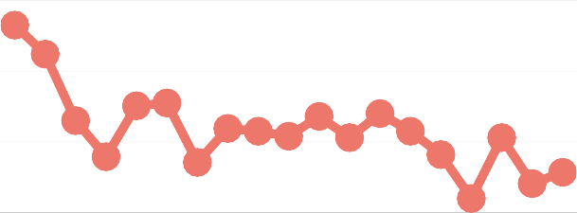**300**

**200**

**100**

TREN KASUS PNEUMONIA

SKDR Puskesmas

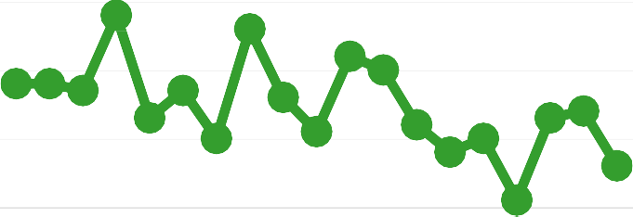**30**

**20**

**10**

**0**

TREN KASUS PNEUMONIA

SKDR RS

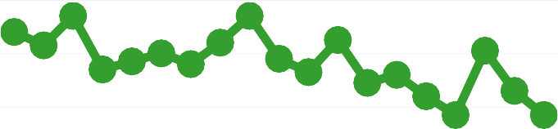**60**

**40**

**20**

**0**

**0**

Terbit : 26 Mei 2023

SKDR RS

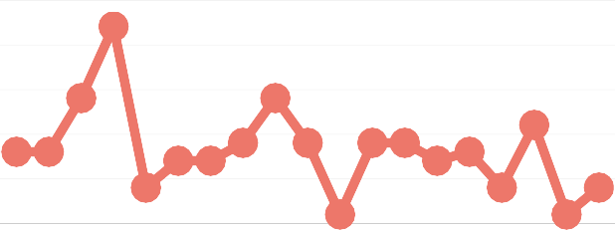**25**

**20**

**15**

**10**

**5**

**0**

Berdasarkan laporan SKDR minggu ke-19, 6 puskesmas diantarannya Majenang I terdapat 1 kasus pneumonia. Laporan SKDR rumah sakit dengan kasus pneumonia terbanyak yaitu RSU Raffa Majenang ( 7 kasus). Tren kasus ILI tahun 2023 dari minggu ke-1 sampai ke-19 merupakan tren yang fluktuatif, baik dari laporan SKDR Puskesmas maupun RS. Kasus pneumonia minggu ke-19 dari Puskesmas mencapai 6 kasus dan RS mencapai 17 kasus.

Minggu ke -19

Terbit : 26 Mei 2023

###### ANALISIS PENYAKIT

**SUSPEK COVID-19**

TREN SUSPEK COVID-19

SKDR Puskesmas SKDR RS

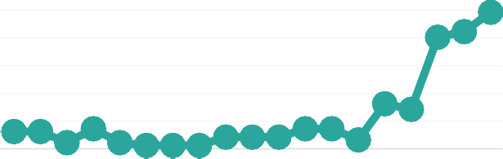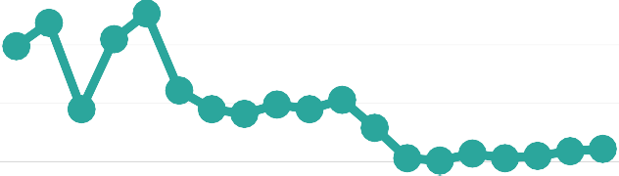**75 50**

**50 40**

**30**

**25 20**

**10**

**0 0**

Berdasarkan laporan SKDR minggu ke-19, puskesmas dan rumah sakit dengan kasus suspek covid-19 terbanyak yaitu Maos (2 kasus) dan RSUD Cilacap (41 kasus). Tren kasus suspek Covid-19 di Puskesmas menunjukan penurunan, sedangkan suspek Covid-19 di RS menunjukan peningkatan dari minggu ke-1 sampai ke-19 di tahun 2023. Kasus suspek covid-19 minggu ke-19 dari Puskesmas mencapai 5 kasus dan RS mencapai 49 kasus. Dari data infografis harian kasus konfirmasi Covid-19 menunjukan tren tang meningkat dari 1 Januari - 23 Mei 2023.

GRAFIK KASUS COVID-19

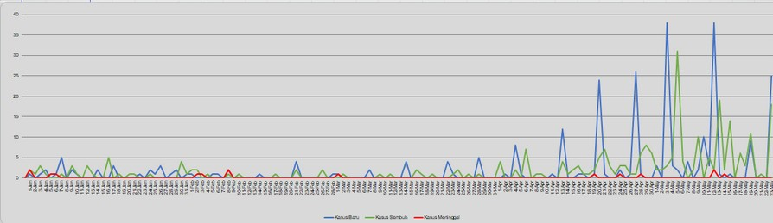Data 1 Januari - 23 Mei 2023

Minggu ke 1 9

ANALISIS PENYAKIT

**SUSPEK DEMAM TIFOID**

TREN SUSPEK DEMAM TIFOID

SKDR Puskesmas

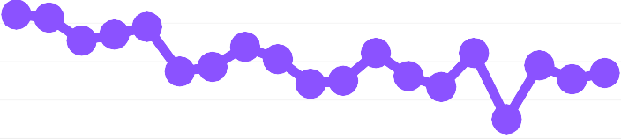**125**

**100**

**75**

**50**

**25**

**0**

##### DIARE AKUT

TREN KASUS DIARE AKUT

SKDR Puskesmas

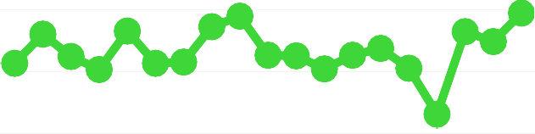**300**

**200**

**100**

**0**

SKDR RS

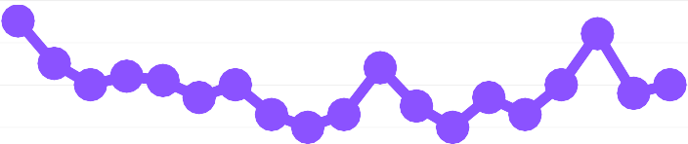**50**

**40**

**30**

**20**

**10**

**0**

SKDR RS

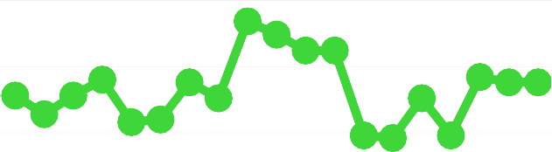**75**

**50**

**25**

**0**

Berdasarkan laporan SKDR, di minggu ke-19 puskesmas dan rumah sakit dengan kasus suspek demam tifoid terbanyak yaitu Gandrungmangu I (11 kasus) dan RSU Raffa Majenang (19 kasus). Tren kasus suspek demam tifoid tahun 2023 dari minggu ke-1 sampai ke-19 merupakan tren yang fluktuatif, baik dari laporan SKDR Puskesmas maupun RS. Kasus suspek demam tifoid minggu ke-19 dari Puskesmas mencapai 67 kasus dan RS mencapai 30 kasus.

##### DIARE BERDARAH/ DISENTRI

GRAFIK KASUS DISENTRI

Berdasarkan laporan SKDR, di minggu ke-19 puskesmas dan rumah sakit dengan kasus diare akut terbanyak yaitu Gandrungmangu I (28 kasus) dan RSU Aprillia (10 kasus). Tren kasus diare akut tahun 2023 dari minggu ke-1 sampai ke-19 merupakan tren yang fluktuatif, baik dari laporan SKDR Puskesmas maupun RS. Kasus diare akut minggu ke-19 dari puskesmas mencapai 293 kasus dan RS mencapai 44 kasus.

SKDR Puskesmas SKDR RS

**60 3**



**40 2**

**20 1**

**0 0**

Berdasarkan laporan SKDR, di minggu ke-19 puskesmas dan rumah sakit dengan kasus diare berdarah/ disentri terbanyak yaitu Gandrungmangu I (11 kasus) dan RSU Raffa Majenang (19 kasus). Tren kasus suspek demam tifoid tahun 2023 dari minggu ke-1 sampai ke-19 merupakan tren yang fluktuatif, baik dari laporan SKDR Puskesmas maupun RS. Kasus suspek demam tifoid minggu ke-19 dari Puskesmas mencapai 67 kasus dan RS mencapai 30 kasus.

Terbit : 26 Mei 2023

Minggu ke 19

ANALISIS PENYAKIT

**SUSPEK DENGUE**

TREN KASUS SUSPEK DENGUE

SKDR Puskesmas

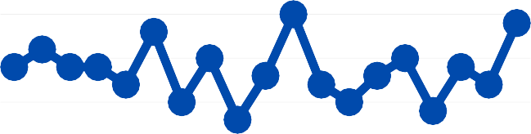**15**

**10**

**5**

**0**

SKDR RS

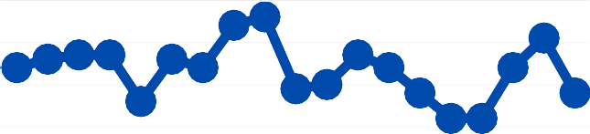**40**

**30**

**20**

**10**

**0**

Berdasarkan laporan SKDR, di minggu ke-19 puskesmas dan rumah sakit dengan kasus suspek dengue terbanyak yaitu Majenang II (3 kasus) dan RSUD Cilacap (7 kasus). Tren kasus suspek dengue tahun 2023 dari minggu ke-1 sampai ke-19 merupakan tren yang fluktuatif, baik dari laporan SKDR Puskesmas maupun RS. Kasus suspek demam tifoid minggu ke-19 dari Puskesmas mencapai 14 kasus dan RS mencapai 18 kasus.

## LEPTOSPIROSIS

TREN KASUS SUSPEK LEPTOSPIROSIS PKM

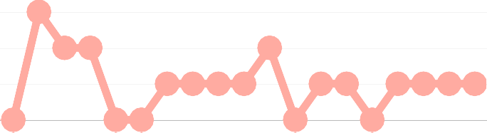**3**

**2**

**1**

**0**

TREN KASUS SUSPEK LEPTOSPIROSIS RS

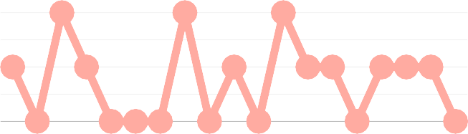**2**

**1,5**

**1**

**0,5**

**0**

Berdasarkan laporan SKDR, di minggu ke-19 puskesmas yang terdapat kasus leptospirosis yaitu Puskesmas Karangpucung II (1 kasus). Berdasarka laporan SKDR rumah sakit minggu ke-19 tidak melaporkan kasus leptospirosis. Tren kasus leptospirosis tahun 2023 dari minggu ke-1 sampai ke-19 merupakan tren yang fluktuatif, baik dari laporan SKDR Puskesmas maupun RS.

## GHPR (GIGITAN HEWAN PENULAR RABIES)

TREN KASUS GHPR RS TREN KASUS GHPR PKM

**1**

**0,75**

**0,5**

**0,25**

**0**

**2**

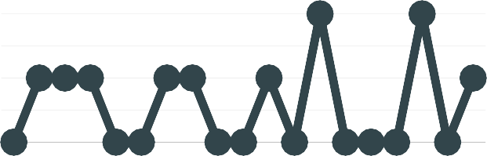**1,5**

**1**

**0,5**

**0**

Berdasarkan laporan SKDR, di minggu ke-19 puskesmas yang terdapat kasus leptospirosis yaitu Puskesmas Cilacap Utara II (1 kasus). Tren kasus leptospirosis tahun 2023 dari minggu ke-1 sampai ke-19 merupakan tren yang fluktuatif, baik dari laporan SKDR Puskesmas maupun RS.

Terbit : 26 Mei 2023

###### ANALISIS PENYAKIT

**SUSPEK CAMPAK**

TREN KASUS SUSPEK CAMPAK PKM

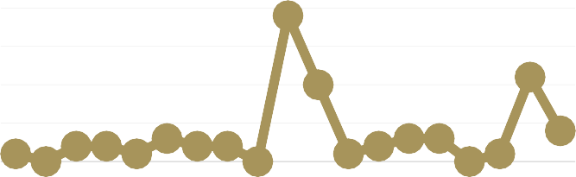**20**

**15**

**10**

**5**

**0**

TREN KASUS SUSPEK CAMPAK RS

**15**

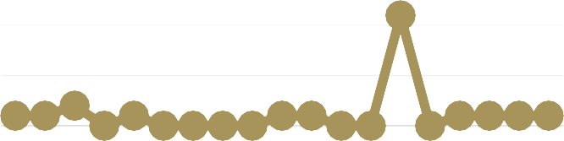**10**

**5**

**0**

Minggu ke - 19

**AFP (ACUTE FLACID PARALYSIS)**

Berdasarkan laporan SKDR, di minggu ke-19 puskesmas dan rumah sakit dengan kasus AFP terbanyak yaitu Majenang II (2 kasus) dan RSU Raffa Majenang (1 kasus). Tren kasus suspek campak tahun 2023 dari minggu ke-1 sampai ke-19 merupakan tren yang fluktuatif, baik dari laporan

SKDR Puskesmas maupun RS.

TREN KASUS AFP PKM

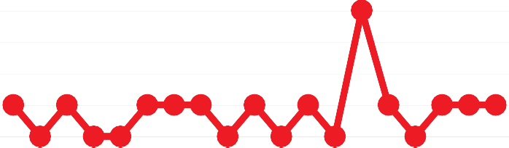**4**

**3**

**2**

**1**

**0**

Berdasarkan laporan SKDR, di minggu ke-19 puskesmas dan rumah sakit dengan kasus suspek campak terbanyak yaitu Majenang II (2 kasus) dan RSU Raffa Majenang (1 kasus). Tren kasus suspek campak tahun 2023 dari minggu ke-1 sampai ke-

19 merupakan tren yang fluktuatif, baik dari laporan SKDR Puskesmas maupun RS.

PENUTUP

**Permasalahan**

1. Data tidak sinkron dengan lintas program
2. Ketidaktepatan pelaporan dari faskes jejaring

TREN KASUS AFP RS

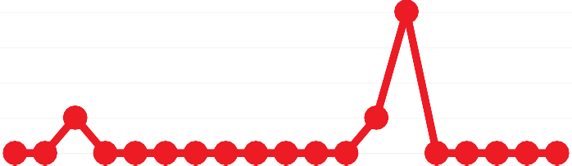**4**

**3**

**2**

**1**

**0**

#### Rekomendasi dan Tindak Lanjut

1. Diharapkan pertugas SKDR berkoordinasi dengan programer P2P yang lain.
2. Puskesmas membuat umpan balik kepada jejaring terkait ketepatan pelaporan SKDR

**Disusun Oleh :**

**T im Surveilans Dinas Kesehatan Kabupaten Cilacap**

Terbit : 26 Mei 2023